Bild | Bezeichnung | Preis pro | Preis | Bestellung
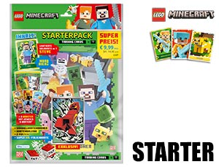 | 182303  Lego MINECRAFT Starter  Sammelordner mit 2 Booster  + 1 exklusive XXL-Karte + 1 exklusive limitierte Gold-Karte + Kartengalerie  + Spielplan und Spielregeln  20 Stück pro Umkarton,  EAN: 4260223182303  UVP.: 9,99 Euro | 1 Stück | €
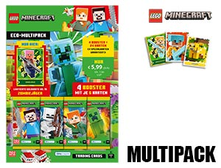 | 182310  Lego MINECRAFT Multipack  4 Booster + 1 (von 4 exkl.) Gold-Karte.  50 Stück im Umkarton  EAN: 4260223182310  UVP.: 5,99 Euro | 1 Stück | €
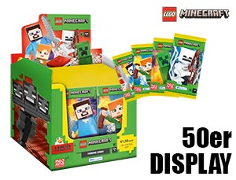 | 182297  Lego MINECRAFT Display  50 Booster/Display, 6 Karten je Tüte!  18 Display pro Umkarton,  EAN: 4260223182297 (Display)  EAN: 4260223182280 (Booster)  UVP.: 1,50 Euro | 1 Display | €
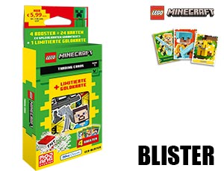 | 182327  Lego MINECRAFT Blister  4 Booster + 1 (von 4 exkl.) Gold-Karte.  50 Stück im Umkarton  EAN: 4260223182310  UVP.: 5,99 Euro | 1 Stück | €
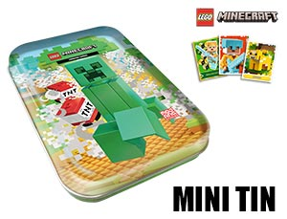 | 182334  Lego MINECRAFT Mini Tin  4 Booster + 1 zusätzliche LE Karte  + 1 Lego Mini-Figur.  12 Stück pro Umkarton  EAN: 4260223182334  UVP.: 8,99 Euro | 1 Stück | €
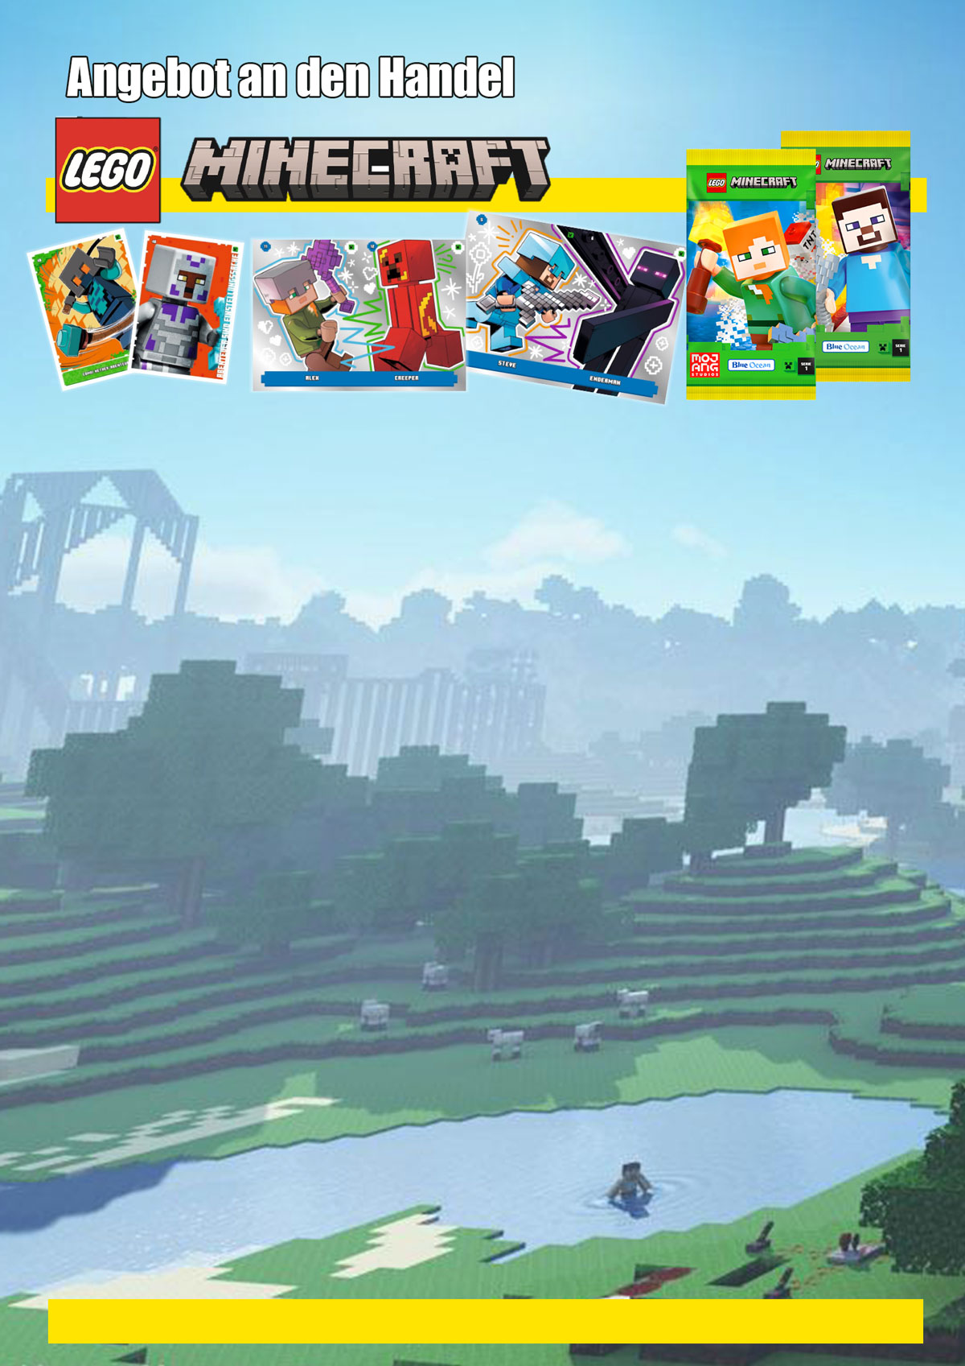
Ihre Firma
Ihre Straße
Ihre PLZ / Ihr Ort
Ihre e-mail / Tel.Nr. / Fax Nr.
Ihre AGB


